**云南大学数学与统计学实验教学中心**

**实验报告**

|  |  |  |
| --- | --- | --- |
| **课程名称**：大学数学实验 | **学期：**2015学年春季学期 | **成绩**： |
| **指导教师**：李朝迁 | **学生姓名**： 施丽芝 | **学生学号**：20121040185 |
| **实验名称**：线性方程组的数值解法及非线性方程组求解 | | |
| **实验编号**：6 | **实验日期**： | **实验学时**：2 |
| **学院：**数学与统计学院 | **专业： 应用数学** | **年级**：12级 |

1. **实验内容**
2. 掌握用MATLAB软件求解非线性方程和方程组的基本用法，并对结果作初步分析。
3. 练习用非线性方程和方程组建立实际问题的模型并进行求解。
4. **实验环境MATLABA**
5. **实验过程**

1.用求根公式计算的根，并构造迭代函数求解

function y=P31711(x0,n,tol)

function y=Newton(x0,n,tol)

x(1)=x0;

u=1;

i=1;

while(abs(u)>tol)

x(i+1)=x(i)-(sin(x(i))-x(i)^2/2)/(cos(x(i))-x(i));

u=x(i+1)-x(i);

i=i+1;

if(i>n) error('n is full');

end

end

y=x(i);

disp(x);

x(1)=x0;

u=1;

i=1;

while(abs(u)>tol)

x(i+1)=(2*sin(x(i)))^0.5;

u=x(i+1)-x(i);

i=i+1;

if(i>n) error('n is full');

end

end

y=x(i);

disp(x);

function y=April (x)

opt=optimset('fzero');

opt=optimset(opt,'tolx',1e-10);

[x,fv,ef,out]=fzero(inline('sin(x)-x^2/2'),[1,2],opt)

[x,fv,ef,out]=fzero(inline('sin(x)-x^2/2'),[-1,1],opt)

输出结果如下:

x =

1.40441482402454

fv =

8.41122727024413e-011

ef =

1

out =

intervaliterations: 0

iterations: 7

funcCount: 9

algorithm: 'bisection, interpolation'

message: [1x33 char]

另一根为：

x =

1.74713912083679e-011

fv =

1.74713912082153e-011

y=sin(x)-x^2/2;

end

[x,fv,ef,out]=fsolve(@April,1,opt)

[x,fv,ef,out]=fsolve(@April,0,opt)

输出结果如下：

x =

1.40441482411066

fv =

-2.25777174733821e-011

ef =

1

out =

iterations: 6

funcCount: 13

algorithm: 'trust-region-dogleg'

firstorderopt: 2.79692747209721e-011

message: [1x695 char]

jac =

-1.23879992536652

另一根为：

x =

0

fv =

0

ef =

1

out =

iterations: 0

funcCount: 2

algorithm: 'trust-region-dogleg'

firstorderopt: 0

message: [1x756 char]

用迭代法

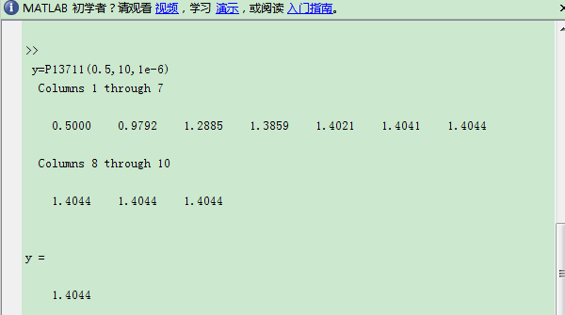

用牛顿方法

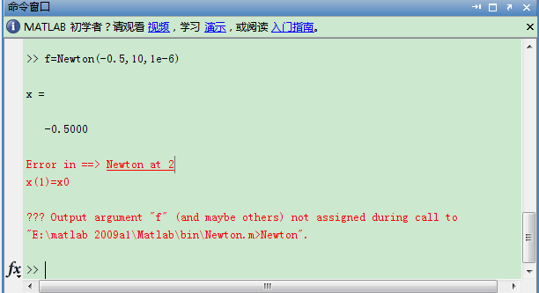

在检查错误时，认为是函数名冲突，但是，在改了函数名之后，进行计算还是没能计算出结果，不知道函数文件错误出在哪里。

6.给定4种物质对应的参数a,b,c和交互作用矩阵Q如下：





在压强p=760mmHg下，为了形成均相共沸混合物，温度和组分别是多少？

建立函数m文件

function f=gongfei(XT,n,P,a,b,c,Q)

x(n)=1;

for i=1:n-1

x(i)=XT(i);

x(n)=x(n)-x(i);

end

T=XT(n);

p=log(P);

for i=1:n

d(i)=x*Q(i,1:n)';

dd(i)=x(i)/d(i);

end

for i=1:n

f(i)=x(i)*(b(i)/(T+c(i))+log(x*Q(i,1:n)')+dd*Q(1:n,i)-a(i)-1+p);

end

XT0=[0, 0,0.5,50];

[XT,Y]=fsolve(@gongfei,XT0,[],n,P,a,b,c,Q);

[XT(1),XT(2),XT(3),1-XT(1)-XT(2)-XT(3),XT(4)]

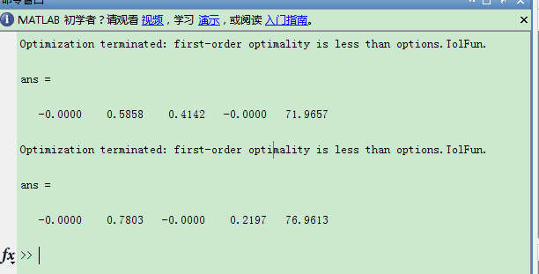

7.用迭代公式计算序列分析其收敛性，其中a分别取5，11，15；b(>0)任意，初值x0=1，观察是否有混沌现象出现，并找出前几个分岔点，观察分岔点的极限趋势是否符合Feigenbaum常数提示的规律.

function chaos(iter_fun,a,b,n)

x0=1;

kr=0;

for aa = a(1):a(3):a(2)

kr = kr+1;

y(kr,1)=feval(iter_fun,x0,aa,b);

for i=2:n(2)

y(kr,i)=feval(iter_fun,y(kr,i-1),aa,b);

end

end

plot([a(1):a(3):a(2)],y(:,n(1)+1:n(2)),'k.');

function y=iter(x,a,b)

y=a*x*exp(-b*x);

End

a=5; %a分别取5,11,15

n=40;

x(1)=1;

for k=1:(n-1)

x(k+1)=a*x(k)*exp(-3*x(k));

end

k=1:n;

plot(k,x);

title('a=5时的计算结果');

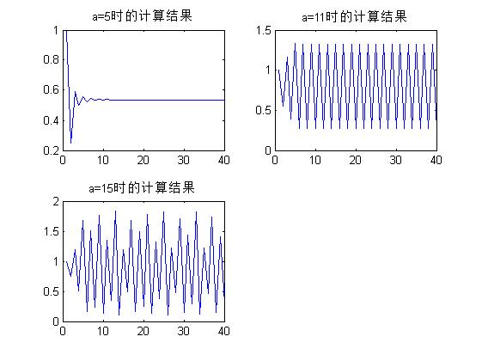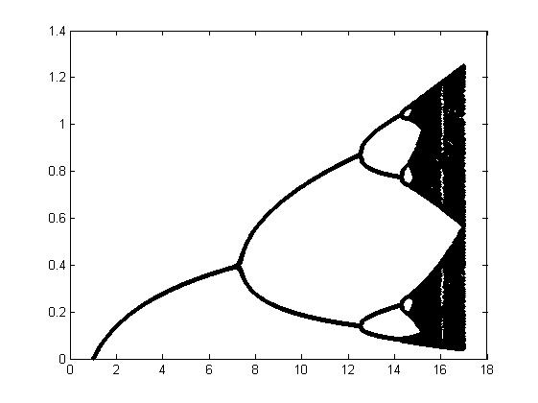

而从混沌图可以看出迭代会产生几个分岔点。

a=5时，序列收敛。非线性差分方程，解出其平衡点为，其稳定的条件是，代入得到。因此题中取a=5时，原序列只有一个极限。

a=11时，序列有两个收敛的子列。考查xk+2与xk的关系。可以列出方程如下

编写如下程序求解：

function y=fenchadian2(x,a)

y(1)=x(1)*x(2)*exp(-x(2))-x(3);

y(2)=x(1)*x(3)*exp(-x(3))-x(2);

y(3)= (x(1)/exp(x(2))-(x(1)*x(2))/exp(x(2)))*(x(1)/exp(x(3))-(x(1)*x(3))/exp(x(3)))-a;

x0=[12,1,2];

[x,fv,ef,out,jac]=fsolve(@fenchadian2,x0,[],1)

[x,fv,ef,out,jac]=fsolve(@fenchadian2,x0,[],-1)

输出结果：

x =

7.38973074923477 1.98647019258793 2.0137123067455

x =

12.5092419341735 0.701610548407914 4.35132490330066

此处计算结果表明7.3897<a<12.5092时，原方程有两个收敛的子列。因此原题中取a=11时，序列计算出两个收敛子列。

仿照上面的程序可以计算出四个收敛子列时a的取值，考虑xk+4和xk之间的关系，解方程可以得到答案。直接给出结果：

12.5092<a<14.2442时，方程有4个收敛极限。

同样可以考虑xk+6和xk之间的关系，解之，可得14.2442<a<14.6528时，方程有8个收敛极限。

前几个分岔点分别为7.3897，12.5092，14.2442，14.6528。

8.假设商品在t时刻的市场价格为p(t),需求函数为D（p(t)）=c-dp(t)(c,d>0).而生产方的期望价格为q(t),供应函数为S(q(t)).当供销平衡时S（q(t)）=D(q(t)).若期望价格与市场价格不符，商品市场不均衡，生产方t+1时刻的期望价格会调整，方式为q(t+1)-q(t)=r[p(t)-q(t)] (0<r<1),以p(t)=[c-D(p(t))]/d=[c-S(q(t))]/d,代入得到递推方程。设S（x）=arctan(),,d=0.25,r=0.3,以c为可变参数，讨论期望价格q(t)的变化规律，是否有混沌现象出现。并找出前几个分岔点的极限趋势是否符合Feigenbaum常数揭示的规律。

建立模型

由题中递推公式可得 q(i+1)=(1-r)*q(i)+r/d*(c-atan(k*q(i)))

求解过程如下

d=0.25;

k=4.8;r=0.3;

q(1)=0.7;

n=40;

for c=0:0.005:1.2;

for i=1:1:300;

q(i+1)=(1-r)*q(i)+r/d*(c-atan(k*q(i)));

end

for m=201:1:301;

plot(c,q(m),'k.');

hold on

end

end

xlabel('c');

ylabel('q(n)')

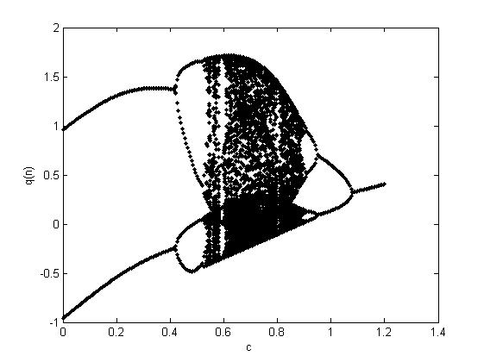

**题目分析**

由于在考虑函数的收敛点时，如果刚开始把q(m)中，m的函数值取为相对较小的数，结果所得的函数与上图函数有相同的收敛性。

分别取m=10：1：30，及m=100:1:300都具有相同的收敛性。

而之所以选c=0：005：1.2是因为函数的收敛区间在（0，1.2）内这样选可以保证函数的收敛点可以很好的反映出来，如果取比这个区间大的区间如c=0:0.05:2

函数图像如下，但是如果区间过小，则会漏掉一部分函数的收敛点。

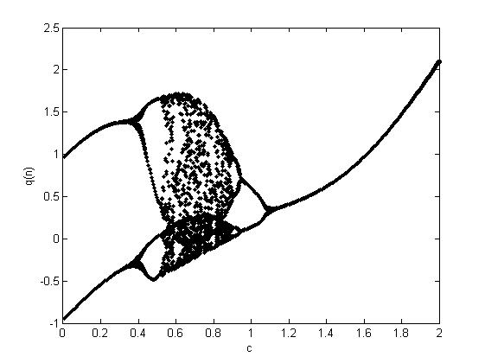

函数的收敛点为1.0769，0.9056，0.8968，0.8685

1. **实验总结**

在实验中，用到了公式迭代和牛顿迭代，其中在迭代循环的过程中，使用了当函数达到了给定精度范围时，函数自动跳出循环，适合以后在迭代时，用来控制循环的次数。在实验中考虑了，函数在不同的参数下的迭代之后的不同，收敛点的个数，此时，称每一个收敛点为函数的不同分支。一般而言，画出函数的混沌图都有相同的程序，可以看出函数在什么范围内有几个点但是要真正求出这些点的数值解相对较为困难，故对于混沌现象的考察还需进一步学习如何求出具体的收敛点。

**五、参考文献**

**[1]姜启源 谢金星 邢文训 张立平 编著 大学数学实验（第2版）清华大学出版社**

**[2]李庆扬 王能超 易大义 数值分析 第5版 北京清华大学出版社 2008**

**[3]关治 陆金甫 数值分析基础 高等教育出版社 1998**

**六、教师评语**